Основы пожарной безопасности для детей
Уважаемые родители, помните об опасности возникновения пожара в вашем доме и во избежание трагедии, просим Вас, запомнить и выполнять простые правила.
- Чаще беседуйте с детьми о мерах пожарной безопасности.
- Не оставляйте без присмотра малолетних детей надолго.
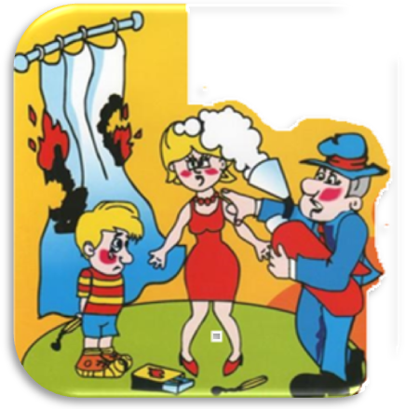
- Не давайте детям играть со спичками и зажигалками.
- Не разрешайте детям близко подходить к работающей газовой плите и включенным электроприборам.
- Не позволяйте детям играть вблизи строек, на чердаках, в подвалах, где может быть много горючих и легковоспламеняющихся веществ.
- Не разрешайте детям трогать руками или острыми предметами открытую электропроводку, розетки, удлинители, электрошнуры.
- Следите за исправностью электропроводки, электрических приборов и аппаратуры, а также за целостностью и исправностью розеток, вилок и электрошнуров.
- Не разрешайте маленьким детям включать электроприборы, электротехнику в отсутствие взрослых. А детей старшего дошкольного возраста учите правильному пользованию бытовыми электроприборами.
- Уходя из дома, гасите свет и выключайте электроприборы.

Родители и взрослые, просим Вас содержать свой дом (квартиру, подъезды) в чистоте.

- Не курите, не бросайте спички и окурки там, где это не предусмотрено.
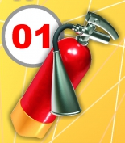
- Уходя из дома, проверьте, все ли вы сделали, чтобы защитить его от пожара.

Телефоны служб экстренного реагирования:

Единая дежурно-диспетчерская служба–
8 (3463) 250-112 или 112 (сот. связь)
Пожарная охрана – 01,
29-19-11 - ПЧ (п.Юганская Обь)
31-60-11 - ПК (п.Усть-Юган)

Пожарная часть (п.Юганская Обь)
ФКУ «Центроспас-Югория» по Нефтеюганскому району

